Общие

сведения

Муниципальное бюджетное общеобразовательное учреждение
«Средняя общеобразовательная школа № 7» (МБОУ СОШ № 7)
Тип ОУ | муниципальное
Юридический адрес ОУ | 617764, Россия, Пермский край, г. Чайковский,  ул. Проспект Победы, д. 2 (moysoh7@mail.ru).
Фактический адрес | корпус 1: 617764, Россия, Пермский край,  г. Чайковский, ул. Проспект Победы, д. 2 (moysoh7@mail.ru);
корпус 2: 617757, Россия, Пермский край, Чайковский городской округ, с. Уральское,
ул. Школьная, д. 5 (школа);
617757, Россия, Пермский край, Чайковский городской округ, с. Уральское,
ул. Школьная, д. 6А (д/сад);
корпус 3: 617759, Россия, Пермский край, Чайковский городской округ, с. Большой Букор,
ул. Юбилейная, д. 7.
Руководитель ОУ | Дядюков Дмитрий Сергеевич 8 (922) 336-72-94
Заместители директора по учебно-воспитательной работе | корпус 1 –  Соловьева Линара Кинжабаевна, 8 (912) 597-90-47;  Гудкова Снежана Николаевна, 8 (922) 300-01-98;
корпус 2 –
Дуева Таисья Сергеевна, 8 (922) 306-08-37;
корпус 3 –
Стерхова Ирина Алексеевна, 8(922) 646-99-15
Заместители директора по воспитательной работе | корпус 1 –  Белёва Оксана Алексеевна, 8 (922) 32-33-140
Ответственный от  Управления образования администрации Чайковского  городского округа | главный специалист  Макурова Наталья Юрьевна,  8 (34241) 3-18-24
Ответственные от ОГИБДД ОМВД России  по Чайковскому городскому округу | инспектор по пропаганде БДД  ст. лейтенант полиции  Пономарёва Ольга Александровна,  8 (922) 339-02-06;
Закреплённые за ОУ от ОГИБДД ОМВД России  по Чайковскому городскому округу | корпус 1 –  __________________________________________  _________________________________________  _________________________________________  корпус 2 –  _________________________________________  _________________________________________  _________________________________________  корпус 3 –  __________________________________________  ________________________________________  ________________________________________  ________________________________________
Ответственные работники  за мероприятия  по профилактике детского травматизма  в МБОУ СОШ № 7 | корпус 1 Ахметову Елену Леонидовну,  8 (922) 322-48-06, Петрова Юлия Сергеевна, 8 (922) 340-30-20, приказ № 07-08-289 от 27.06.2025;  корпус 2 – Рогалёва Анастасия Николаевна,  8 (34241) 5-60-67, приказ № 07-08-289 от 27.06.2025;  корпус 3 – Стерхова Ирина Алексеевна,  8(34241)5-56-15, приказ № 07-08-289 от 27.06.2025;
Руководитель или ответственный работник дорожно-эксплуатационной организации, осуществляющей  содержание УДС | ___________________тел.___________________
Руководитель или ответственный работник дорожно-эксплуатационной организации, осуществляющей  содержание ТСОДД | ___________________тел.___________________
Количество обучающихся | корпус 1 – 1383 человека;  корпус 2 – 126 человек;  корпус 3 – 125 человек
Общее количество | 1619 человек
Наличие уголка по БДД | имеется
Наличие класса по БДД | корпус 1 – нет;  корпус 2 – кабинет ОБЖ;  корпус 3 – нет
Наличие автогородка (площадки) по БДД | корпус 1 – имеется;  корпус 2 – нет;  корпус 3 – нет
Наличие автобуса | корпус 1 – нет;  корпус 2 – один автобус ПАЗ 32053-70 №О208ОУ159  корпус 3 – один автобус ПАЗ 320570-02 №Н327СУ159
Владелец автобуса | корпус 1 – нет;  корпус 2 – «СОШ с. Уральское»;  корпус 3 – «СОШ с. Б. Букор»
Время занятий в ОУ | корпус 1:
- I смена  - II смена  - внеклассные занятия | - с 08.00 до 13.10  - с 14.00 до 18.10  - до 20.00
 | корпус 2:
- I смена  - II смена  - внеклассные занятия | - с 09.00 до 15.35  - нет  - до 20.00
 | корпус 3:
- I смена  - II смена  - внеклассные занятия | - с 08.30 до 16.40  - нет  - до 20.00

Телефоны оперативных служб:
01 (101) – пожарная служба
02 (102) – полиция
03 (103) – скорая помощь
04 (104) – газовая служба
112 – ЕДДС

3-35-77 приемная руководителя Управления О и ПО
3-36-17 инженер по ОТ, ПБ, АТД УО и ПО
3-39-11 оперативный дежурный Управления ГО и ЧС
6-20-90 диспетчер электросетей
6-00-22 диспетчер теплосетей
3-37-47 ФСБ

Содержание

I. План-схемы ОУ
1.1. Район расположения ОУ, пути движения транспортных средств и детей
(обучающихся) МБОУ СОШ № 7;
1.2. Район расположения ОУ, пути движения транспортных средств и детей
(обучающихся) МБОУ СОШ № 7 (школа с. Уральское);
1.2.1. Район расположения ОУ, пути движения транспортных средств и детей
(воспитанников) МБОУ СОШ № 7 (дошкольные группы с. Уральское);
1.3. Район расположения ОУ, пути движения транспортных средств и детей
(обучающихся) МБОУ СОШ № 7 (школа с. Б.-Букор);
1.3.1 Район расположения ОУ, пути движения транспортных средств и детей
(воспитанников) МБОУ СОШ № 7 (дошкольные группы с. Б.-Букор).

II. Организация дорожного движения в непосредственной близости от образовательного учреждения с размещением соответствующих технических средств, маршруты движения детей и расположение парковочных мест ОУ
2.1. Организация дорожного движения в непосредственной близости от образовательного учреждения с размещением соответствующих технических средств, маршруты движения детей и расположение парковочных мест МБОУ СОШ № 7;
2.2. Организация дорожного движения в непосредственной близости от образовательного учреждения с размещением соответствующих технических средств, маршруты движения детей и расположение парковочных мест МБОУ СОШ № 7
(подразделение 2 – школа, с. Уральское);
2.2.1. Организация дорожного движения в непосредственной близости от образовательного учреждения с размещением соответствующих технических средств, маршруты движения детей и расположение парковочных мест МБОУ СОШ № 7
(подразделение 2 - дошкольные группы, с. Уральское);
2.3. Организация дорожного движения в непосредственной близости от образовательного учреждения с размещением соответствующих технических средств, маршруты движения детей и расположение парковочных мест МБОУ СОШ № 7
(подразделение 3 – школа, с. Б.-Букор);
2.3.1. Организация дорожного движения в непосредственной близости от образовательного учреждения с размещением соответствующих технических средств, маршруты движения детей и расположение парковочных мест МБОУ СОШ № 7
(подразделение 3 - дошкольные группы, с. Б.-Букор).

III. Маршруты движения организованных групп детей от ОУ
3.1. Маршруты движения организованных групп детей от МБОУ СОШ № 7;

IV. Пути движения транспортных средств к местам разгрузки/погрузки и рекомендуемых безопасных путей передвижения детей по территории ОУ
4.1. Пути движения транспортных средств к местам разгрузки/погрузки и рекомендуемых безопасных путей передвижения детей по территории МБОУ СОШ № 7;
4.2. Пути движения транспортных средств к местам разгрузки/погрузки и рекомендуемых безопасных путей передвижения детей по территории МБОУ СОШ № 7
(подразделение 2 - школа с. Уральское);
4.2.1 Пути движения транспортных средств к местам разгрузки/погрузки и рекомендуемых безопасных путей передвижения детей по территории МБОУ СОШ № 7
(подразделение 2 - дошкольные группы с. Уральское);
4.3. Пути движения транспортных средств к местам разгрузки/погрузки и рекомендуемых безопасных путей передвижения детей по территории МБОУ СОШ № 7
(подразделение 3 – школа с. Б.-Букор);
4.3.1 Пути движения транспортных средств к местам разгрузки/погрузки и рекомендуемых безопасных путей передвижения детей по территории МБОУ СОШ № 7
(подразделение 3 – дошкольные группы, с. Б.-Букор).

V. Информация об обеспечении безопасности перевозок детей специальным транспортным средством (автобусом)
5.1. Информация об обеспечении безопасности перевозок детей специальным транспортным средством (автобусом) МБОУ СОШ № 7(подразделение 2 - с. Уральское).
5.2. Информация об обеспечении безопасности перевозок детей специальным транспортным средством (автобусом) МБОУ СОШ № 7 (подразделение 3 - с. Б.-Букор).

VI. Пути движения школьного автобуса
6.1. Пути движения школьного автобуса по маршруту с. Уральское - д. Злодарь - д.Завод-Михайловский, с указанием особо опасных участков;
6.2. Пути движения школьного автобуса по маршруту с. Б. Букор – д. М. Букор, с указанием особо опасных участков;
6.2. Схема движения автобусного маршрута МБОУ СОШ № 7 (с. Уральское);
6.3. Схема движения автобусного маршрута МБОУ СОШ № 7 (с. Б. Букор);

1.1. План-схема района расположения МБОУ СОШ № 7 (подразделение 1, г. Чайковский),
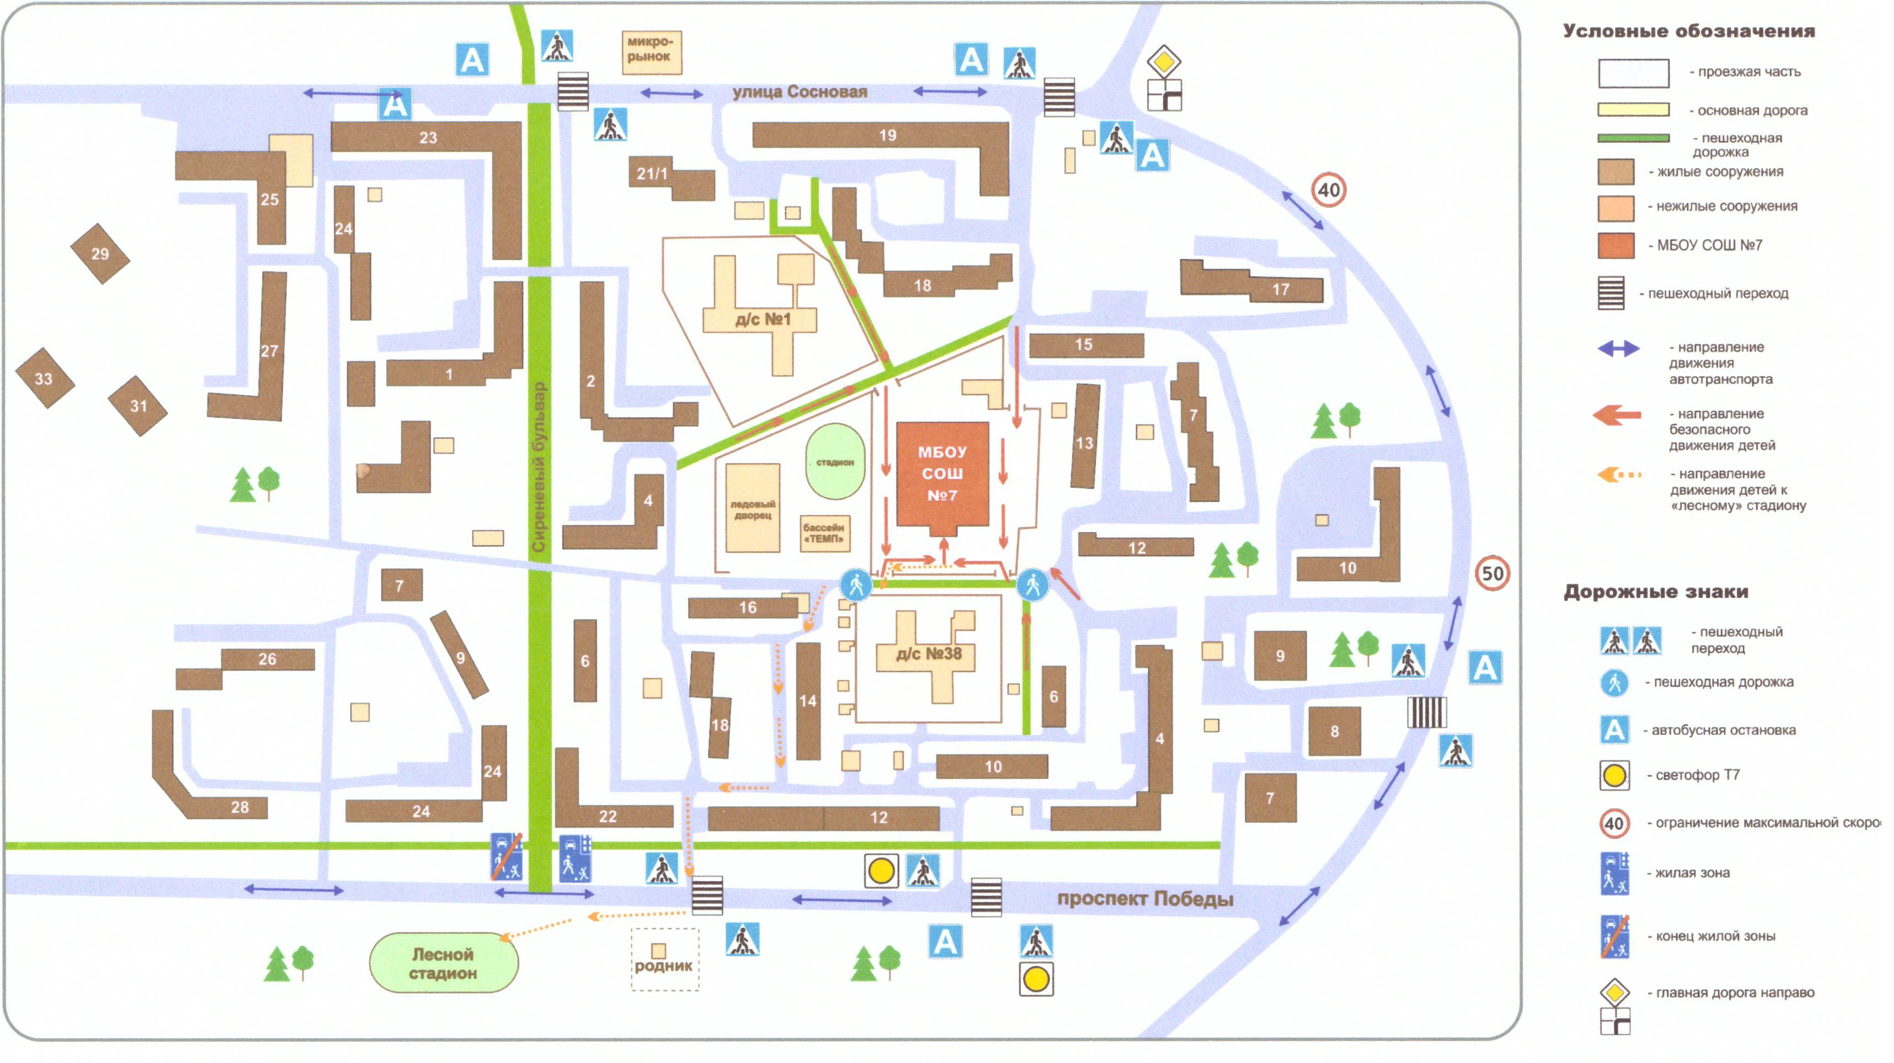






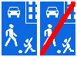

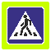

пути движения транспортных средств и обучающихся
- искусственная дорожная неровность (ИДН)
- пеш. переход на ИДН

1.2. План-схема района расположения МБОУ СОШ № 7 (подразделение 2, школа с. Уральское),
пути движения транспортных средств и обучающихся

Школа
ул. Школьная
ул. Центральная

ул. Школьная

Детский сад



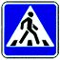

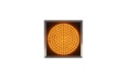










Пути движения детей
Пути движения ТС

- Светофор Т7 Пешеходный переход Искусственная неровностьДвижение без остановки запрещеноМесто остановки автобусов
Уступи дорогу Главная дорогаОграничение скорости
1.2.1 План-схема района расположения МБОУ СОШ № 7 (подразделение 2, дошкольные группы с. Уральское),
пути движения транспортных средств и воспитанников

Школа
ул. Школьная
ул. Центральная

ул. Школьная

Детский сад



Пути движения детей
Пути движения ТС

- Светофор Т7 Пешеходный переход Искусственная неровностьДвижение без остановки запрещеноМесто остановки автобусов
Уступи дорогу Главная дорогаОграничение скорости

1.3. План-схема района расположения МБОУ СОШ № 7 (подразделение 3 – школа, с. Б. Букор),
пути движения транспортных средств и обучающихся
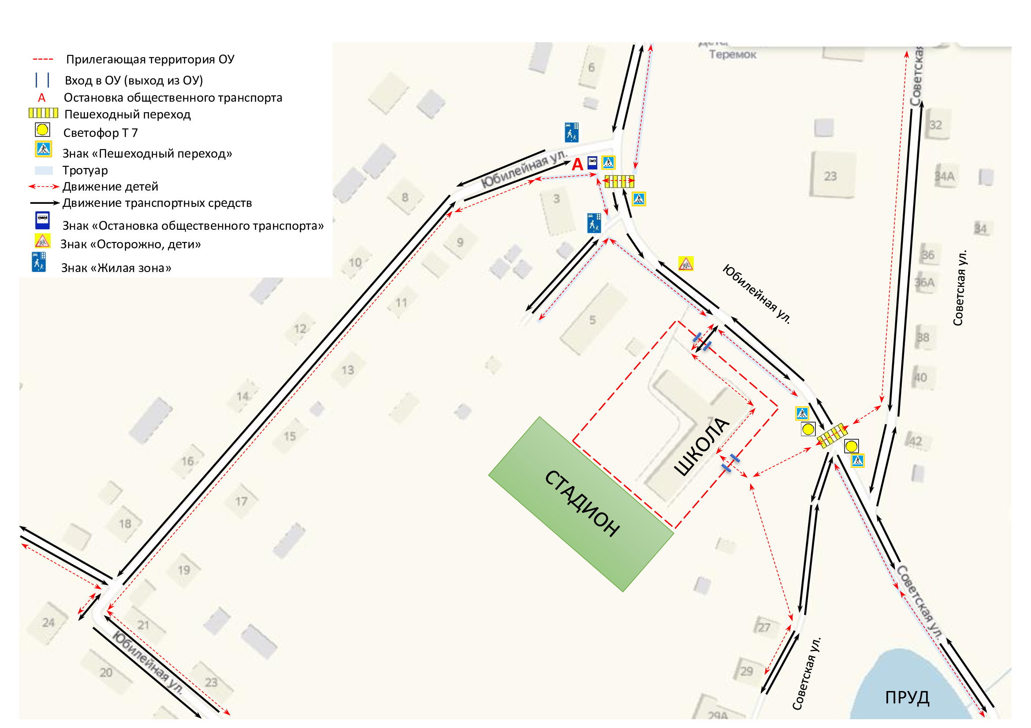

1.2.1 План-схема района расположения МБОУ СОШ № 7 (подразделение 3 – дошкольные группы, с. Б. Букор),
пути движения транспортных средств и воспитанников
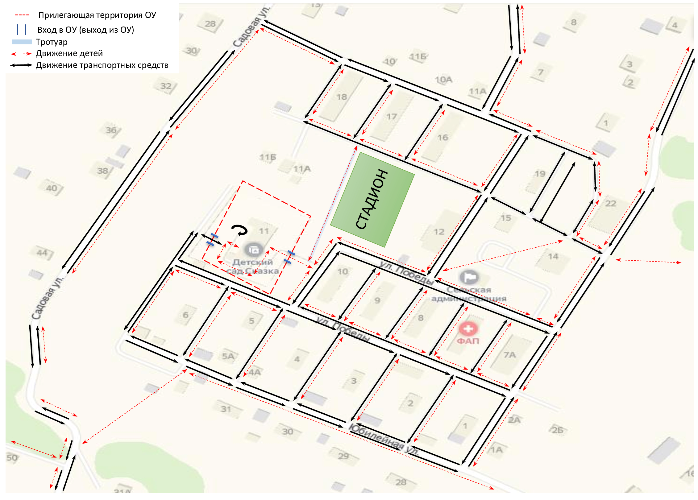
Детский сад

2.1. Схема организации дорожного движения
в непосредственной близости от МБОУ СОШ № 7 (подразделение 1, г. Чайковский)
с размещением соответствующих технических средств, маршруты движения детей и расположение парковочных мест

2.2. Схема организации дорожного движения
в непосредственной близости от МБОУ СОШ № 7 (подразделение 2 – школа, с. Уральское)
с размещением соответствующих технических средств, маршруты движения детей и расположение парковочных мест

Школа
ул. Школьная
ул. Центральная

ул. Школьная

Детский сад

Пути движения детей
Пути движения ТС
Светофор Т7 Пешеходный переход Искусственная неровностьДвижение без остановки запрещеноМесто остановки автобусов
Уступи дорогу Главная дорогаОграничение скорости

2.2.1 Схема организации дорожного движения
в непосредственной близости от МБОУ СОШ № 7 (подразделение 2 – дошкольные группы, с. Уральское)
с размещением соответствующих технических средств, маршруты движения детей и расположение парковочных мест

Школа
ул. Школьная
ул. Центральная

ул. Школьная

Детский сад

Пути движения детей
Пути движения ТС

- Светофор Т7 Пешеходный переход Искусственная неровностьДвижение без остановки запрещеноМесто остановки автобусов
Уступи дорогу Главная дорогаОграничение скорости

2.3. Схема организации дорожного движения
в непосредственной близости от МБОУ СОШ № 7 (подразделение 3 – школа, с. Б. Букор)
с размещением соответствующих технических средств, маршруты движения детей и расположение парковочных мест
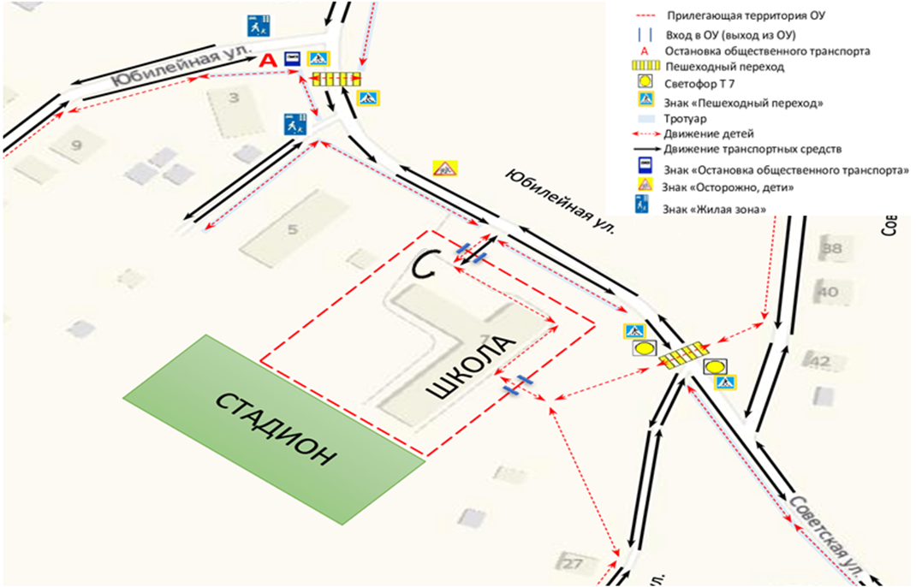

2.3.1 Схема организации дорожного движения
в непосредственной близости от МБОУ СОШ № 7 (подразделение 3 – дошкольные группы, с. Б. Букор)
с размещением соответствующих технических средств, маршруты движения детей и расположение парковочных мест
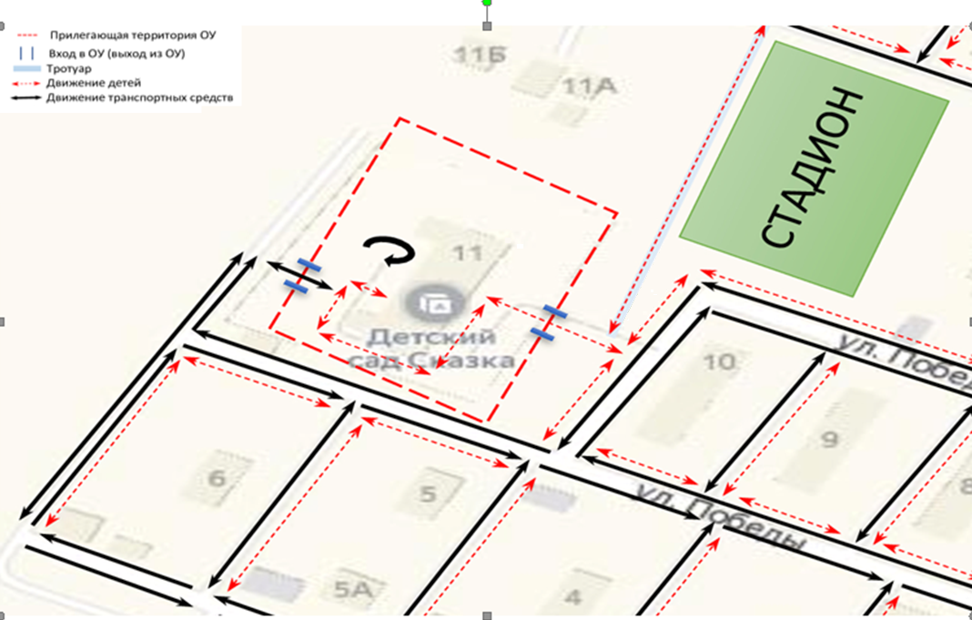
Детский сад

3.1. Маршруты движения организованных групп детей
от МБОУ СОШ № 7 (подразделение 1, г. Чайковский)
к спортивно-оздоровительному комплексу «Темп», на школьный стадион
МБОУ СОШ № 7
Стадион
Детский сад
Ледовый
каток
ТЕМП

16

Условные обозначения:

- движение обучающихся

- пешеходная дорожка
- знак пешеходная дорожка

4.1. Пути движения транспортных средств к местам разгрузки/погрузки
и рекомендуемые пути передвижения детей по территории
МБОУ СОШ № 7 (подразделение 1, г. Чайковский)
13
ТЕМП
Ледовый
каток
Стадион
МБОУ СОШ № 7

Условные обозначения:
- движение транспортных средств к месту разгрузки/ погрузки
- пути передвижения детей
- место для разгрузки/ погрузки транспортных средств
- знак пешеходная дорожка

4.2. Пути движения транспортных средств к местам разгрузки/погрузки
и рекомендуемые пути передвижения детей по территории
МБОУ СОШ № 7 (подразделение 2 – школа, с. Уральское)

Школа

- движение детей и родителей на территории образовательного учреждения
- въезд/выезд грузовых транспортных средств
- движение грузовых транспортных средств по территории образовательного учреждения
- место разгрузки/погрузки

4.2.1 Пути движения транспортных средств к местам разгрузки/погрузки
и рекомендуемые пути передвижения детей по территории
МБОУ СОШ № 7 (подразделение 2 – дошкольные группы, с. Уральское)

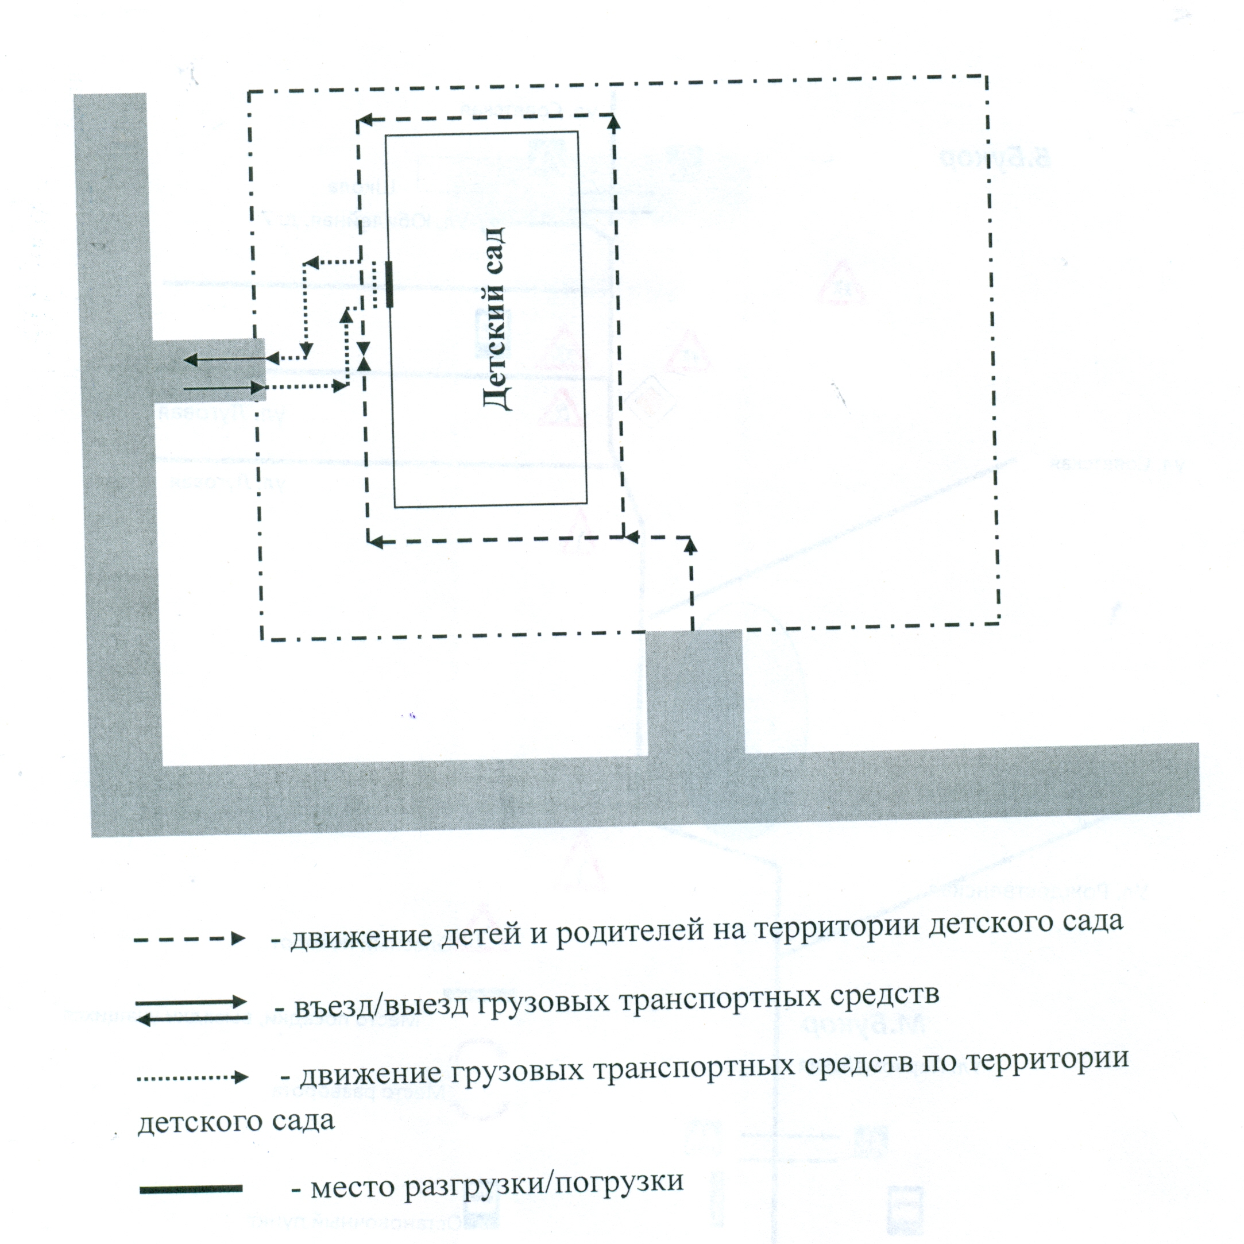

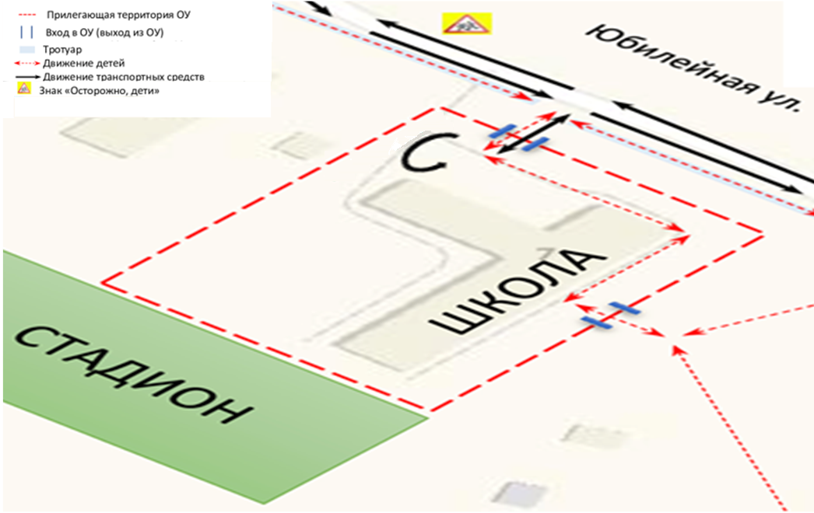
4.3. Пути движения транспортных средств к местам разгрузки/погрузки и рекомендуемые пути передвижения детей по территории образовательного учреждения МБОУ СОШ № 7 (подразделение 3 – школа, с. Б. Букор)
Место разгрузки транспорта

4.3.1 Пути движения транспортных средств к местам разгрузки/погрузки и рекомендуемые пути передвижения детей по территории образовательного учреждения МБОУ СОШ № 7
(подразделение 3 – дошкольные группы, с. Б. Букор)

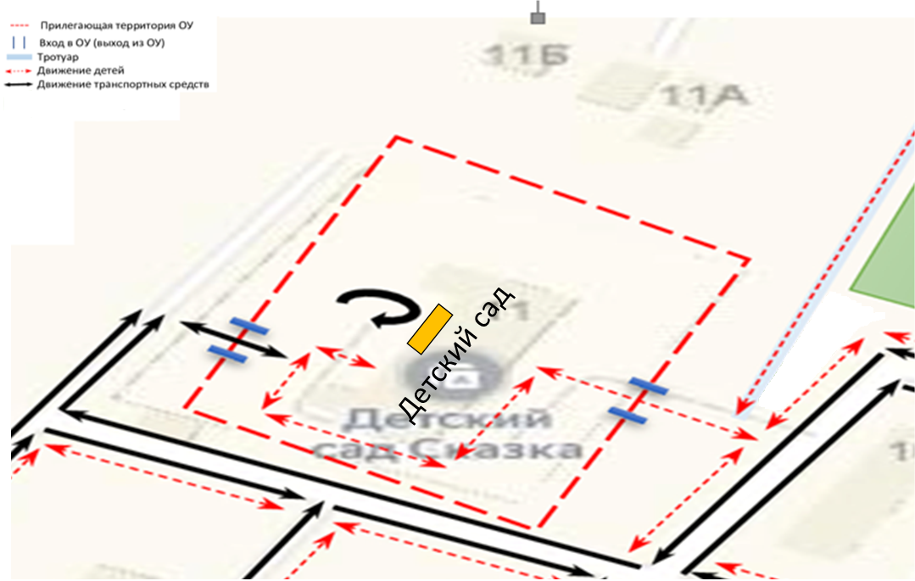
Место разгрузки транспорта

5.1. Информация об обеспечении безопасности перевозок детей специальным транспортным средством (автобусом) МБОУ СОШ № 7 (подразделение 2 - с. Уральское).

Общие сведения
Модель ПАЗ32053-70
Государственный регистрационный знак О208ОУ159
Соответствие конструкции требованиям, предъявляемым к школьным
автобусам соответствует

1.Сведения о водителе автобуса

Фамилия, имя, отчество | Принят на работу | Стаж в категории Д | Дата предстоящего мед. Осмотра | Период проведения стажировки | Повышение квалификации | Допущенные нарушения ПДД
Милюков Иван Алексеевич | 23.12.2024 | 37 | Апрель 2025 | 23.12.24-28.12.24 | ежегодно | нет
Замена на период отпуска, болезни и т.п. - нет
Заключение срочного трудового договора на время исполнения обязанностей отсутствующего работника - нет
2. Организационно-техническое обеспечение
1) Лицо, ответственное, за обеспечение безопасности дорожного движения: Дуева Таисия Сергеевна,
назначено приказом № 07-08-229 от 16.06.2022, прошла профессиональную переподготовку 03.12.2018 г., диплом №180400001776
1.1) Замена на период отпуска, болезни и т.п.
Осуществляет
(Ф.И.О. специалиста)
2)
Организация проведения предрейсового медицинского осмотра водителя: ГБУЗ ПК «Чайковская центральная городская больница» на основании договора №09/08/2024-01 от 09.08.2024г.
действительного до 30.11.2025г.
2.1) Замена на период отпуска, болезни и т.п.
Осуществляет___________________________________________________
(Ф.И.О. специалиста)
на основании ____________________________________________________
действительного до _______________________.
3) Организация проведения предрейсового технического осмотра транспортного средства:
Осуществляет Котова Анастасия Сергеевна
(Ф.И.О. специалиста)
на основании диплома №1068 от 27.12.2024 «Контролёр технического состояния автотранспортных средств»
3.1) Замена на период отпуска, болезни и т.п.
Осуществляет Дуева Таисия Сергеевна
(Ф.И.О. специалиста)
на основании диплома №1630 «Контролёр технического состояния автотранспортных средств»
действительного до ______.
4) Дата очередного технического осмотра ПАЗ 32053-70, гос. номер О208ОУ159 - не подлежит техосмотру
5) Место стоянки автобуса в нерабочее время гараж
меры, исключающие несанкционированное использование _гараж школьный на 2 автобуса, закрывается на 2 замка, в ночное время охраняется сторожем
3. Сведения о владельце
Юридический адрес владельца 617764, Пермский край, г. Чайковский, ул. Проспект Победы, 2
Фактический адрес владельца 617757 Россия, Пермский край, г.Чайковский, с.Уральское, ул.Школьная, д.5;
Телефон ответственного лица __8(34241)56-0-45
4. Сведения об организациях, осуществляющих перевозку детей специальным транспортным средством (автобусом) нет
5. Сведения о ведении журнала инструктажа имеется, ведется

5.2. Информация об обеспечении безопасности перевозок детей специальным транспортным средством (автобусом) МБОУ СОШ № 7 (подразделение 3 - с. Б.-Букор).
Общие сведения
Марка: ПАЗ-320570-02
Наименование: СПЕЦИАЛЬНЫЙ, АВТОБУС ДЛЯ ПЕРЕВОЗКИ ДЕТЕЙ
Государственный регистрационный знак: Н327СУ159
Соответствие конструкции требованиям, предъявляемым к школьным автобусам: соответствует.

  - 1. Сведения о водителе автобуса
ФИО водителя | Принят на работу | Стаж в категории Д | Дата предстоящего мед.осмотра | Период прохождения стажировки | Повышение квалификации | Допущенные нарушения ПДД
Кокорин Владимир Яковлевич | 02.08.2021 | 37 лет | апрель 2025 | 02.08.21-02.09.21 | Ежегодно | нет
Замена на период отпуска, болезни и т.п. - нет
Заключение срочного трудового договора на время исполнения обязанностей отсутствующего работника - нет

2. Организационно-техническое обеспечение
1) Лицо, ответственное, за обеспечение безопасности дорожного движения: Стерхова Ирина Алексеевна, диплом от 14.06.2019 №180400002654 по курсу «Специалист, ответственный за обеспечение безопасности дорожного движения», повышение квалификации от 31.01.2025 удостоверение №183104906656 по курсу «Подготовка и переподготовка исполнительных руководителей и специалистов по безопасности дорожного движения»
назначено 01.08.2019 г.,
прошло аттестацию №12 от 06.08.2019 (протокол).
1.1) Замена на период отпуска, болезни и т.п.
Осуществляет____________________________________________________________________________________________
(Ф.И.О. специалиста)
на основании ___________________________________________________
прошло аттестацию .
2) Организация проведения предрейсового медицинского осмотра водителя:
осуществляет: ГБУЗ ПК «Чайковская центральная городская больница» на основании договора №09/08/2024-01 от 09.08.2024г.
действительного до 30.11.2025г.
2.1) Замена на период отпуска, болезни и т.п.
Осуществляет___________________________________________________________________________________________
(Ф.И.О. специалиста)
на основании ____________________________________________________
действительного до _______________________.
3) Организация проведения предрейсового технического осмотра транспортного средства и вывода на линию – осуществляет Горбунова Наталья Петровна
на основании диплома №18100637816 от 13.03.2024 г. по программе профессиональной переподготовки «Контролер технического состояния транспортных средств автотранспорта», протокол от №01-КТС/Д о 15.03.2024
3.1) Замена на период отпуска, болезни и т.п.
Осуществляет___________________________________________________________________________________________
(Ф.И.О. специалиста)
на основании_____________________________________________________
действительного до _______________________.
4) Дата очередного технического осмотра 31.03.2026 г.
Место стоянки автобуса в нерабочее время: теплый гараж по адресу: с. Б. Букор, ул. Победы, 20.
3. Сведения о владельце

МБОУ СОШ №7
Юридический адрес владельца 617759 Пермский край, г. Чайковский , Проспект Победы, 2
Фактический адрес владельца 617759 Пермский край, г. Чайковский , с. Большой Букор, ул. Юбилейная, д.7
Телефон ответственного лица (34241)5-56-15
4. Сведения об организациях, осуществляющих перевозку детей специальным транспортным средством (автобусом)
Отсутствует.
5. Сведения о ведении журнала инструктажа имеется, ведется
6.1. Пути движения школьного автобуса по маршрту с. Уральское – д. Злодарь – д. Завод-Михайловский с указанием особо опасных участков

г.Чайковский

Завод- Михайловский


Завод- Михайловский


Белая гора










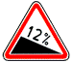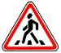
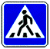
д. Злодарь
д. Злодарь





Камбарка
Чайковский
Камбарка



Уральское

Уральское

р ПОША







школа

УСЛОВНЫЕ ОБОЗНАЧЕНИЯ:
Место остановки автобуса и (или) троллейбуса
Пешеходный переход
Движение без остановки запрещено
Главная дорога. Дорога, на которой предоставлено право преимущественного проезда нерегулируемых перекрестков
 Примыкание второстепенной дороги справа
Примыкание второстепенной дороги слева
Опасный поворот
Крутой спуск
Крутой подъем
Сужение дороги справа
 Пересечение со второстепенной дорогой
Обгон запрещен
Конец зоны запрещения обгона
Искусственная неровность. Участок дороги с искусственной неровностью (неровностями) для принудительного снижения скорости.

Посадка, высадка

Ограничение скорости
Ограничение скорости

Начало населенного пункта
Уральское
Уральское

Конец населенного пункта


Направление главной дороги. Указывает направление главной дороги на перекрестке.
Направление движения по полосам.


Направление движения по полосам.

Пешеходный переход
Искусственная неровность
Уступите дорогу

6.2. Пути движения школьного автобуса по маршруту с. Б. Букор – д. М. Букор с указанием особо опасных участков
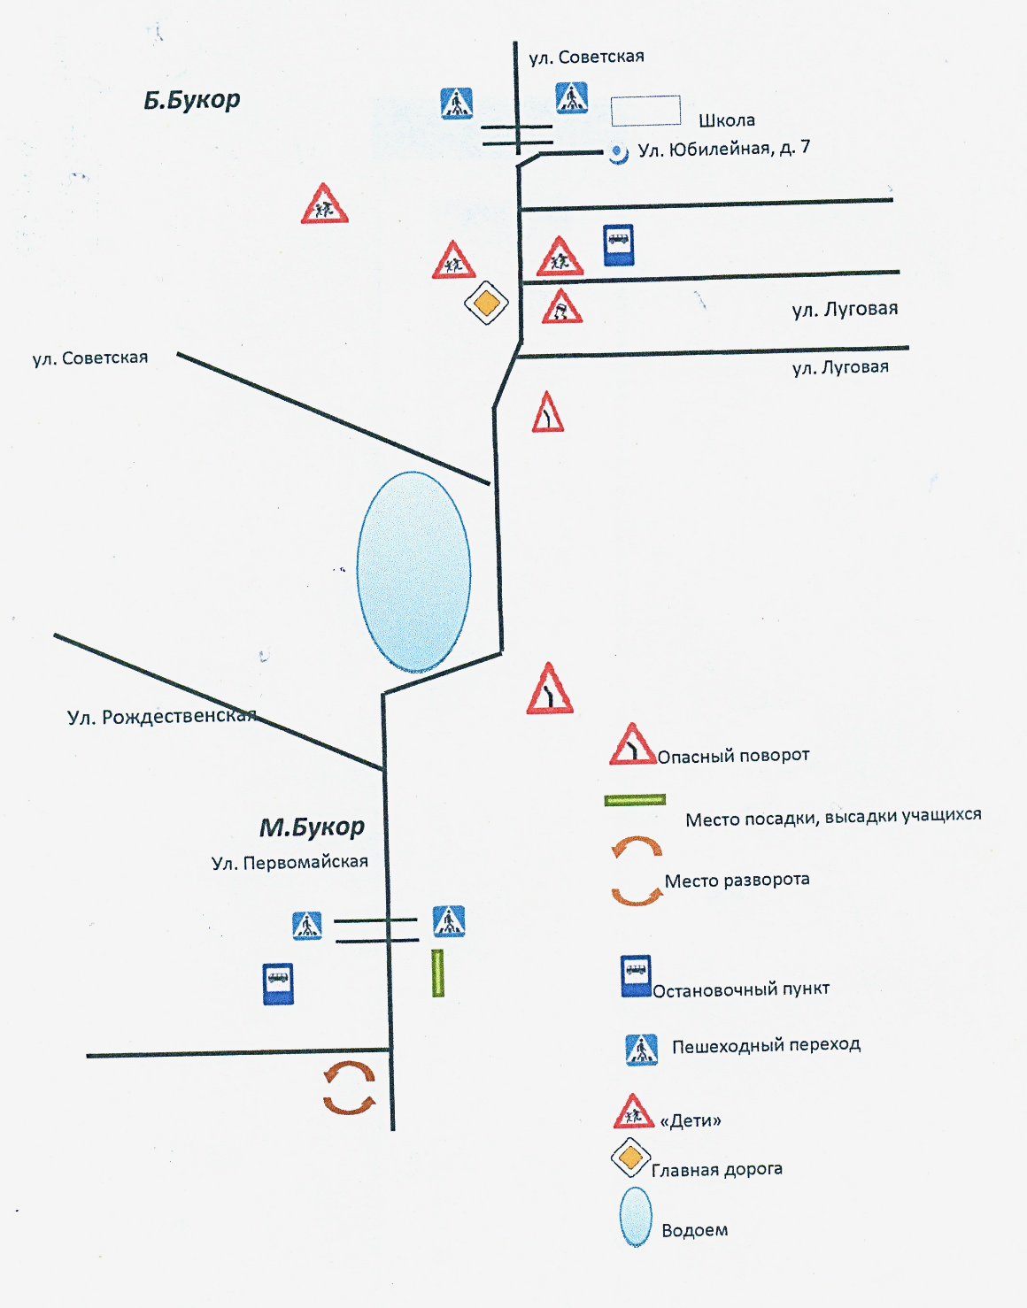

6.3. Схема движения школьного автобуса МБОУ СОШ №7 (подразделение 2 – школа с. Уральское)

д.Завод-Михайловский

16 км.
д.Злодарь
10,5 км.

с.Уральское

6.4. Схема движения школьного автобуса МБОУ СОШ №7 (подразделение 3 – школа с. Б. Букор)

Д. М. Букор

3,2 км.

с. Б. Букор

